QUIZ 1 PEMROGRAMAN WEB LANJUT



MUHAMMAD AUDYA FADHLURROHMAN

202310041

PARIWISATA DAN INFORMATIKA

TEKNOLOGI INFORMASI

INSTITUT BISNIS DAN INFORMATIKA KESATUAN

Jawaban

1. Design Figma

<https://www.figma.com/proto/ZJU2z6DNhaxT6zGF4yP6z4/Untitled?node-id=1%3A3&scaling=scale-down&page-id=0%3A1>

1. Untuk bagian Fronend saya akan menggunakan ReactJs. Kenapa saya menggunakan ReactJs, karena ReactJs mudah untuk dipelajari dan diimplementasikan oleh saya karena basicnya ReactJs merupakan JavaScript open source GUI library yang berkonsentrasi pada satu hal spesifik dan bertujuan untuk menyelesaikan tugas secara efisien. Lalu untuk bagian Backend nya saya memilih menggunakan Java Spring karena saya masih mengingat bagaimana membuat nya dan menurut saya untuk Backend apabila saya memilih bahasa pemrograman yang lain akan memakan waktu untuk mempelajarinya dan membiasakan diri Kembali. Database yang saya gunakan untuk sementara waktu yaitu MySQL.

Architecture yang saya gunakan yaitu Architecture Microservices. Kenapa saya memilih ini karena menurut saya agar memudahkan untuk pengembangan kedepannya.

Berikut bentuk Architecture Microservices

* User Architecture Microservices

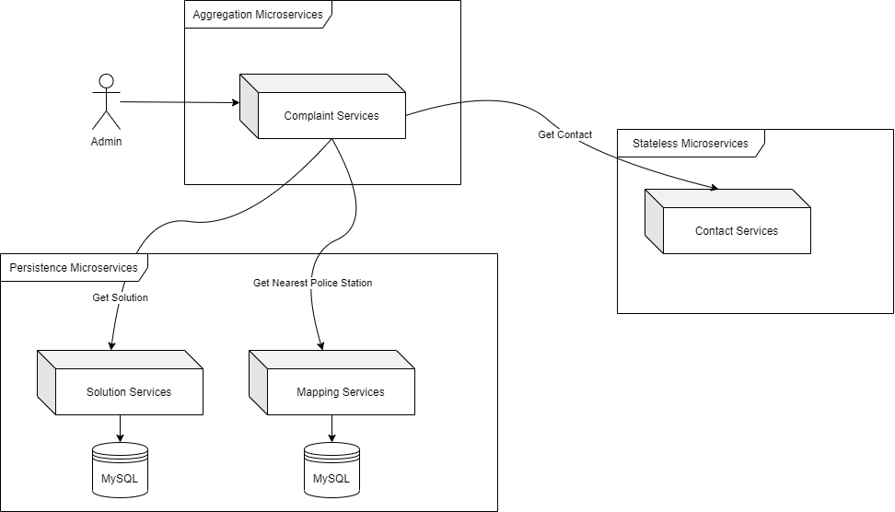

* Admin Architecture Microservices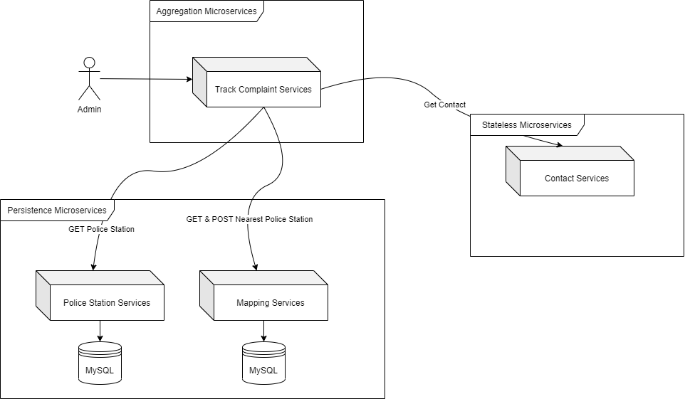

1. Fitur yang akan saya buat yaitu fitur live tracking position, lalu fitur call & chat agar memudahkan user disaat mengkomplain dan memudahkan admin untuk melacak dan memberikan informasi solusi kepada user.